Temat: Kwasy karboksylowe.
Szanowna młodzieży,
Bardzo proszę o wykonanie notatki z kwasów karboksylowych oraz kwasu metanowego. Notatkę proszę wykonać w zeszycie przedmiotowym. W celu jej wykonania proszę skorzystać z poniższego linku lub podręcznika s. 157- 163.
https://epodreczniki.pl/a/kwasy-karboksylowe---budowa/DpOlnp83W
Proszę o obejrzenie filmu od 27 minuty, w którym dokładnie jest wyjaśnione:
https://www.youtube.com/watch?v=OlZsSCmWsKY
Powinna zawierać następujące elementy:
- podział kwasów na nieorganiczne i organiczne;
- co to są kwasy karboksylowe, jaka jest ich grupa funkcyjna- jak nosi nazwę;
- jaki jest wzór ogólny kwasów karboksylowych;
- podział kwasów na monokarboksylowe i polikarboksylowe;
- w jaki sposób tworzy się nazwy systematyczne kwasów karboksylowych ;
- jak noszą nazwy zwyczajowe kwasów karboksylowych zawierających od 1 do 5 atomów węgla;
- szereg homologiczny kwasów od 1- 5 atomów węgla z uwzględnieniem wzorów ;sumarycznych, strukturalnych, półstrukturalnych i grupowych.
Temat: Kwas metanowy.
Notatka powinna zawierać:
- jego nazwę zwyczajową, związaną z jego występowaniem;
- wzór sumaryczny, strukturalny i półstrukturalny;
- właściwości fizyczne i chemiczne;
- reakcję spalania;
- równanie dysocjacji jonowej z nazwą powstałych produktów;
- zastosowanie kwasu metanowego.
Następnie po wstępie teoretycznym proszę wykonanie poniższych kart pracy. Wykonaną kartę pracy szeregu kwasów karboksylowych proszę wysłać do 31.03.2020, na mój adres email: paulinaborek@onet.pl
Natomiast kartę dotyczącą kwasu metanowego proszę wysłać do 02.04.2020.
Terminy zaznaczę w zakładce zadania domowe w dzienniku elektronicznym.
W razie pytań, proszę o kontakt.
Pozdrawiam Paulina Borek

KARTA PRACY- SZEREG HOMOLOGICZNY KWASÓW KARBOKSYLOWYCH
- Podkreśl grupę funkcyjną w podanym wzorze ogólnym kwasów karboksylowych i napisz jej nazwę

C_{n}H_{2n+1}COOH

Nazwa grupy funkcyjnej: ………………………………………………….

- Podkreśl wzory, które mogą odpowiadać związkom chemicznym należącym do szeregu homologicznego nasyconych kwasów karboksylowych.
C₄H₄O₂, C₆H₉O₂, C₄H₈O, C₃H₆O₂, C₅H₁₀O₂, CH₂O₂

- Narysuj wzory strukturalne oraz napisz nazwy zwyczajowe i systematyczne kwasów karboksylowych, których cząsteczki przedstawiono za pomocą modeli czaszowych.
- Wzór strukturalny:
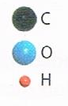
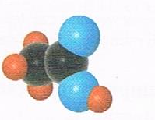 Nazwa zwyczajowa: ………………………………
Nazwa systematyczna: ……………………………

- Wzór strukturalny:
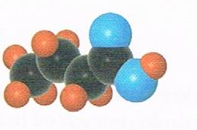Nazwa zwyczajowa: ………………………….
Nazwa systematyczna: ………………………..

- Napisz wzór sumaryczny kwasu karboksylowego:
- Zawierającego w cząsteczce 4 atomy węgla

Wzór sumaryczny: …………………………..
- Występującego w pokrzywach
Wzór sumaryczny: ……………………………

- Oblicz masę cząsteczkową kwasu o podanej nazwie systematycznej oraz zawartość procentową węgla i wodoru w jego cząsteczce:
- kwas masłowy

- kwas octowy

- Uporządkuj kwasy karboksylowe o podanych nazwach według zwiększającej się liczby atomów węgla w ich cząsteczkach. Zapisz litery we właściwej kolejności.

- Kwas heptanowy B. kwas pentanowy C. kwas propanowy D. kwas metanowy
………………….< ………………….< ……………………..< …………………………..
- Narysuj wzór strukturalny i półstrukturalny kwasu zawierającego jedną grupę karboksylową i 48,6 % węgla w cząsteczce.

- Podaj nazwy zwyczajowe dwóch kwasów organicznych występujących w przyrodzie i zawierających więcej niż jedną grupę karboksylową.

KWAS METANOWY
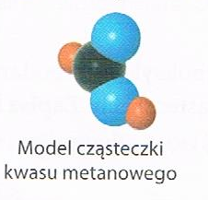
- Napisz wzór sumaryczny i narysuj wzór strukturalny oraz półstrukturalny kwasu metanowego.
Wzór sumaryczny: ………………………………

Wzór strukturalny: ………………………………
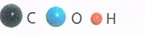
Wzór półstrukturalny: …………………………..

- Oceń prawdziwość podanych zdań. Zaznacz P, jeśli zdanie jest prawdziwe, lub F- jeśli jest fałszywe.

1 | Kwas mrówkowy to nazwa zwyczajowa kwasu etanowego. | P | F
2 | Kwas mrówkowy ma gazowy stan skupienia i słabo rozpuszcza się w wodzie. | P | F
3 | Kwas metanowy ma właściwości parzące. | P | F
4 | Wodny roztwór kwasu metanowego ma charakterystyczny owocowy zapach. | P | F
5 | Kwas metanowy ulega reakcjom spalania oraz dysocjacji jonowej. | P | F

- Uzupełnij dysocjację jonową kwasu mrówkowego. Podaj nazwę powstałego anionu (zwyczajową i systematyczną):
a)

Nazwa anionu: …………………………………………..
b) Zaznacz barwy wskaźników w wodnym roztworze kwasu metanowego.
Podkreśl poprawne zdania.
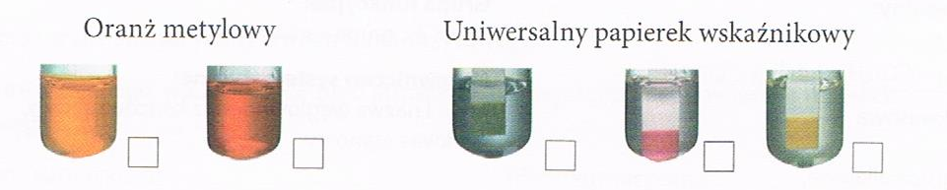
Wodny roztwór kwasu metanowego ma pH < 7/ pH = 7 / pH > 7
4. Napisz równanie reakcji spalania niecałkowitego spalania kwasu metanowego, którego produktami będą tlenek węgla(II) i węgiel.
1. ……………………………………………………………………………………………..
2. ………………………………………………………………………………………………

5. Stężony kwas metanowy to 85- procentowy roztwór tego kwasu. Oblicz objętość stężonego kwasu metanowego oraz objętość wody, które należy zmieszać, aby otrzymać 10 g roztworu tego kwasu o stężeniu 10%. Przyjmij gęstość tego roztworu kwasu metanowego 1,22 g/cm³ i gęstość wody 1 g/cm³.
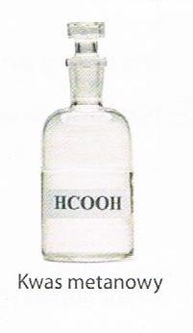
6. Wymień po jednym przykładzie zastosowania kwasu metanowego w każdej z podanych gałęzi przemysłu.
1. Przemysł kosmetyczny……………………………………………………………………
2. Przemysł farmaceutyczny: ………………………………………………………………
3. Przemysł spożywczy: ……………………………………………………………………..

